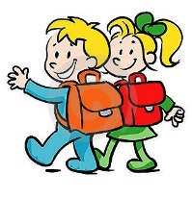
Četrtek, 16. 4. 2020

Pozdravljeni, drage moje učenke in dragi moji učenci!

Hvala vsem, ki pridno pošiljate naloge. Od 25 vas je 13 poslalo poročilo o športnem dnevu. Vesela bom še kakšnega poročila. Nekateri ste že poslali prispevke za Slomškov natečaj. Povabljeni ste še ostali. Lahko izberete le eno dejavnost.
Odlični pa ste pri pošiljanju matematičnih nalog.
Za danes sem pripravila nove naloge in želim ti uspešno delo.
gospa Tanja / učiteljica Tanja

SLOVENŠČINA
H. Christian Andersen: SNEŽNA KRALJICA
Še enkrat v berilu na straneh 146 – 148 preberi pravljico Snežna kraljica.
Nato odgovori v celih povedih na vprašanja. Vprašanja prepiši ali pa natisni.
Vprašanja in odgovore zapišeš v zvezek za književnost. Ne pozabi na naslov in datum.

Odgovori na vprašanja 16. 4. 2020
- Kaj so pogosto počeli dečki na trgu?
- Kakšne sani so pripeljale na trg in kdo je bila oseba, ki je sedala na njih?
- Kaj je deček Kaj naredil?
- Zakaj Kaj svojih sank ni mogel odvezati?
- Kaj se je zgodilo, ko so se velike bele sani ustavile?
- Kaj je Snežna kraljica predlagala Kaju?
- Zakaj je deček pozabil na Gerdo, babico in domače?
- Kakšna se je Kaju zdela Snežna kraljica in zakaj se je ni bal?
- Kam sta letela s sanmi?
- Kaj vse sta videla na teh nočnih potovanjih?

Zdaj pa vstani, se ptretegni, zaploskaj, poglej naprej in nazaj, pa levo in desno. Še roke daj v predročenje in vrti dlani v zapestju naprej in nazaj. Stresi roke,se pretegni in popij kozarec vode.
Zdaj pa lahko spet nadaljuješ z delom.
MATEMATIKA
PISNO MNOŽENJE z večkratniki števila 10
Ponovi. Množi ustno.
3 · 10, 3 · 20, 4 · 60, 8 · 30, 80 · 7, 50 · 9, 2 · 90, 5 · 40, 6 · 70

Preberi besedilno nalogo.
V tovarni so v 20 škatel zložili po 35 zaščitnih mask in jih natovorili v večjo kartonasto škatlo. Koliko zaščitnih mask je bilo v kartonasti škatli?
R: 35 · 20 = 35 · 2 · 10 = 70 · 10 = 700
2 · 10
Računajmo pisno:
D E D E  31 5 · 2 0  7 0 | - korak:  Najprej bomo množili z deseticami drugega faktorja.  Računamo v levo:  - 2 · 5 = 10, 0 zapišem, 1 štejem naprej.  - 2 · 3 + 1 = 7  Dobimo delni zmnožek 70 D.
D E D E  31 5 · 2 0  7 0 0 | - korak:  Delnemu zmnožku pripišemo 0,  kar pomeni, da smo delni zmnožek množili s številom 10.  Tako smo ga povečali za 10-krat.
O.: V kartonasti škatli je bilo 700 zaščitnih mask.

Zapis v zvezek:
V karo zvezek napiši naslov Pisno množenje z večkratniki števila 10 in datum.
Nato prepiši spodnji zapis.
V tovarni so v 20 škatel zložili po 35 zaščitnih mask in jih natovorili v večjo kartonasto škatlo. Koliko zaščitnih mask je bilo v kartonasti škatli?

R: 35 · 20 = 35 · 2 · 10 = 70 · 10 = 700
2 · 10
Pisni račun:
D E D E  31 5 · 2 0  7 0 0 | - Najprej začnemo množiti z deseticami drugega faktorja.  - Delnemu zmnožku pripišemo 0, povečali smo ga za desetkrat.

O.: V kartonasti škatli je bilo 700 zaščitnih mask.
Spusti dve vrstici in napiši še spodnjo nalogo.

V tovarni so naredili 24 tovornih vozil in štiridesetkrat več osebnih avtomobilov.
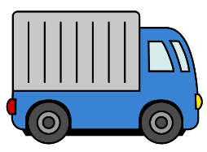
Koliko osebnih avtomobilov so izdelali?
D | E |  | D | E
21 | 4 | · | 4 | 0
 |  | 9 | 6 | 0
R.:

O.: Izdelali so 960 osebnih avtomobilov.

V karo zvezek prepiši račune in jih izračunaj. Piši s svinčnikom, uporabi ravnilo in natančno podpisuj.
34 · 30 18 · 50 123 · 80 27 · 40 106 · 60

Prepiši in reši še spodnjo nalogo.
Na prireditev ob dnevu samostojnosti in enotnosti je pripeljalo 50 avtobusov. V vsakem avtobusu je bilo 56 potnikov in voznik. Koliko ljudi se je pripeljalo z avtobusi?
R.:
O.:
Pripeljalo se je tudi 782 avtomobilov, v vsakem so bili 4 potniki. Koliko je bilo VSEH obiskovalcev prireditve?
R.:
R:
O.:

LIKOVNA UMETNOST
Risanje živalskih obrazov
Preizkusi se v risanju živali. Na spletnih straneh sem našla nekaj živalskih obrazov, ki se jih enostavno nariše. Telo živali pa si moraš izmisliti sam. Na bel ali barvni papir formata A4 nariši tri živali. Riši s črnim flomastrom ali črno barvico (dobro pritisni). En del telesa živali izpolni s črtami črne barve, drugi del telesa živali pobarvaj z barvo.

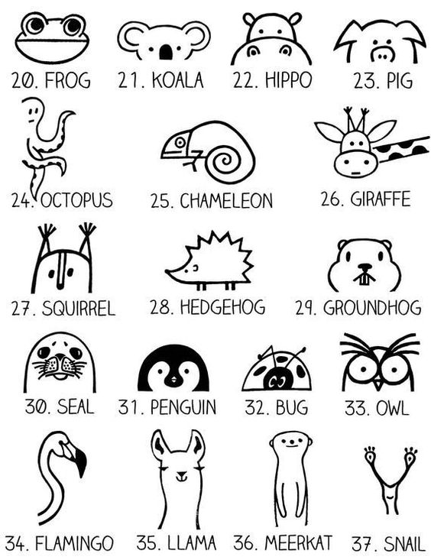
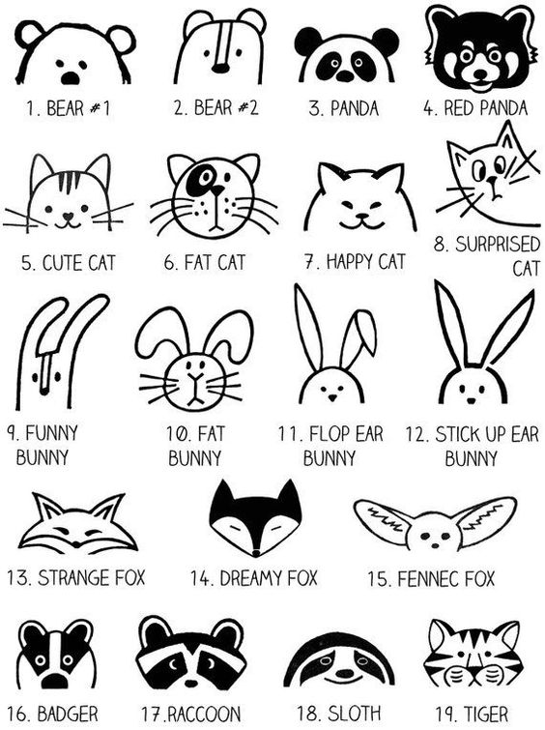

Želim ti veliko
ustvarjalnih trenutkov!
